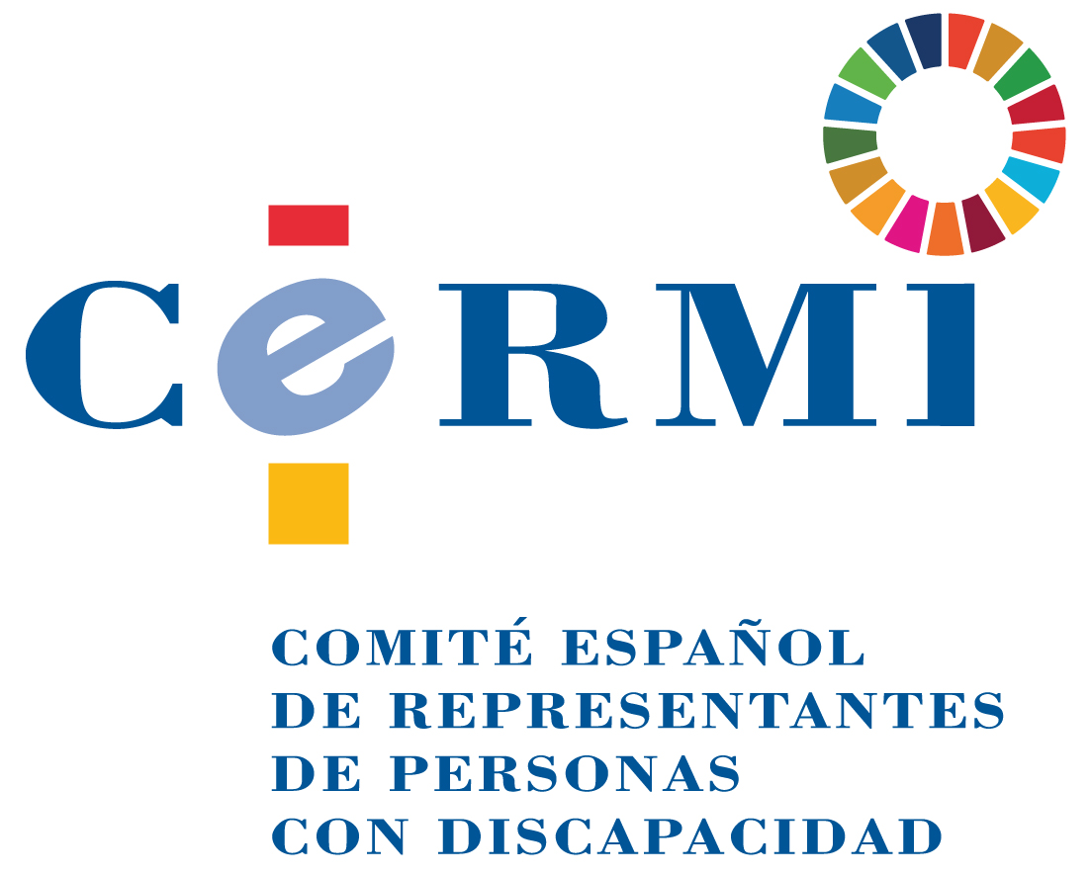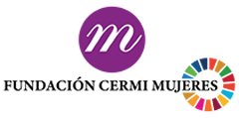
Borrador (para aportaciones)

DÍA INTERNACIONAL Y EUROPEO
DE LAS PERSONAS CON DISCAPACIDAD

SOS SOLEDAD, YO TAMBIÉN CUENTO

Con motivo del Día Internacional y Europeo de las Personas con Discapacidad, que cada año se celebra el día 3 de diciembre, el movimiento CERMI hace público el siguiente

MANIFIESTO

La soledad no deseada es la lacra de las sociedades llamadas a sí mismas avanzadas. Las mujeres y hombres con discapacidad sufren situaciones de aislamiento social, de separación de la vida en comunidad, que provocan mayores dosis de soledad forzosa. Las causas de esta soledad son muchas y acumulativas: la falta de accesibilidad de los entornos, productos y servicios; la inactividad obligada; la ausencia extendida de apoyos para una autonomía personal efectiva; residir en medios pobres en cuanto a recursos, como el rural; la pervivencia en el imaginario social de actitudes reticentes y negativas sobre el valor de las personas con discapacidad, etc. En definitiva, la exclusión y la discriminación estructurales hacia este grupo ciudadano intensifican la soledad forzosa.

Las personas con discapacidad en mayor riesgo de exclusión son quienes más expuestas están a la soledad no deseada: personas mayores, infancia víctima de violencia, personas con discapacidad intelectual y del desarrollo, con problemas de salud mental, y en general aquellas con grandes necesidades de apoyo para su autonomía. Todo se multiplica, si se trata de mujeres con discapacidad, consideradas desde cualquier perspectiva interseccional: la soledad no deseada tiene rostro preferente de mujer.

Según los estudios sociológicos disponibles, más de un 20 por ciento de las personas con discapacidad viven solas y un 38 por ciento de estas personas viven en soledad no deseada. El 74 por ciento de las personas con discapacidad que viven solas son mujeres. La miseria relacional es un hecho agravado respecto de las personas con discapacidad.

La Convención Internacional sobre los Derechos de las Personas con Discapacidad obliga a eliminar los estereotipos desfavorables hacia este grupo social, para lo cual los Estados han de accionar percepciones positivas y una mayor toma de conciencia sobre el valor intrínseco de las personas con discapacidad y de su contribución a la sociedad. La Agenda 2030 y los Objetivos de Desarrollo Sostenible imponen que ninguna persona se quede al margen ni atrás.

SOS SOLEDAD

Porque vivo encerrada en mi casa sin ascensor…
Porque no puedo acceder a la información ni comunicarme…
Porque no puedo trabajar…
Porque soy una mujer mayor y vivo en una residencia donde no tengo el control de mi vida…
Porque soy mayor y tengo una discapacidad y no dispongo de apoyos para desenvolverme como me gustaría…
Porque dependo de otros para todas las actividades de la vida y mi voluntad es negada…
Porque no dispongo de asistente personal…
Porque en mi escuela sufro acoso escolar por razón de discapacidad…
Porque no puedo o no me dejan practicar mi deporte favorito…
Porque en mi pueblo solo quedamos nosotras…
Porque tengo una discapacidad y vivo en la calle…

Por estas situaciones y otras parecidas que vivimos diariamente, las mujeres y los hombres con discapacidad, y sus familias, alzamos nuestra voz para gritar: SOS SOLEDAD, yo también cuento.

Y reclamamos la movilización pública y ciudadana para con las estrategias adecuadas mitigar el gran mal del aislamiento social que devasta a las personas con discapacidad, a través de iniciativas como:

- Dotar de accesibilidad universal a los entornos, productos y servicios, comenzando por la vivienda, para que las personas con discapacidad no tengan dificultades añadidas de relación y participación sociales.
- Medidas vigorosas para reducir la inactividad y el desempleo de las personas con discapacidad.
- Adopción de una Estrategia Estatal de Inclusión en la Comunidad que permita a las personas institucionalizadas acogerse a fórmulas de vida inclusivas en la comunidad.
- Impulso de campañas de toma de conciencia pública dirigidas a eliminar los estereotipos negativos hacia las personas con discapacidad, con un enfoque colaborativo entre la sociedad civil organizada, los poderes públicos y los medios de comunicación.
- Puesta en práctica de programas y proyectos de prevención de las situaciones de abuso y acoso escolares hacia el alumnado con discapacidad.
- Establecimiento de soluciones que apliquen la transformación digital al acompañamiento y empoderamiento de las personas mayores con discapacidad, con un enfoque colaborativo intergeneracional.
- Medidas para fomentar el voluntariado activo de las mujeres y los hombres con discapacidad, estimulando su espíritu de agentes de voluntariado por ellas mismas y de participación social efectiva, como vías de tejer relaciones sociales y abandonar la soledad.
- Aprobación de una Estrategia Nacional de Desarrollo Rural Inclusivo que tenga en cuenta a las personas con discapacidad que residen en el entorno rural en España, mejorando su participación, acceso a derechos y bienestar social.
- Etc.

En conclusión, el movimiento CERMI apela a la toma de conciencia de este creciente problema social, el de la soledad no querida, y convoca a la acción pública y cívica para que la aportación de todas las personas, también las que presentamos una discapacidad, sin restricciones haga de la vida en comunidad una experiencia rica, decente, intensa y extensa, de mejora personal y colectiva
.
3 de diciembre de 2019.
Comité Español de Representantes de Personas con Discapacidad -CERMI-
www.cermi.es
www.convenciondiscapacidad.es
www.fundacioncermimujeres.es

